Aprimorando o ensino-aprendizagem de Botânica em escolas de Educação Básica no Município de Areia, PB

Antonio Marcos Cruz da Silva
Email: marquinhos_1993silva@hotmail.com
Núbia Pereira da Costa (Colaboradora)
Laís Angélica Borges (Coordenadora)
Centro de Ciências Agrárias, Departamento de Ciências Biológicas, PROLICEN

INTRODUÇÃO

As plantas são recursos naturais indispensáveis à humanidade. Elas são a base de nossa alimentação, e estão presentes em nossas vestimentas, nos remédios, na construção de nossas casas, na confecção de mobiliários, na produção de energia, dentre outros usos no nosso cotidiano, além de desempenharem papel essencial nos ecossistemas e na manutenção da qualidade ambiental. Deste modo, é de se esperar que a Botânica, ramo da ciência que estuda os vegetais, seja assunto essencial na educação básica. No entanto, apesar de toda a importância desempenhada pelas plantas para a humanidade, a Botânica é considerada uma área problemática e difícil com relação ao processo de ensino-aprendizagem de Biologia nos Ensinos Fundamental e Médio no Brasil (Silva, 2008).
Diversos estudos têm investigado as causas para o insucesso do ensino-aprendizagem de Botânica nas escolas brasileiras, a exemplo de Silva (2008) e Melo et al. (2012). Esses trabalhos destacam como entraves ao aprendizado efetivo do assunto: a linguagem e a maneira como o conteúdo é apresentado, a ausência ou baixa freqüência de aulas práticas, a falta de vínculo do assunto com a realidade do estudante e a falta de atualização dos professores. Sendo assim, é de fundamental importância que as escolas transformem a maneira como trabalham o conteúdo de Botânica, a fim de que os alunos enxerguem a importância das plantas e de seus estudos com a realidade. Neste sentido, diversas propostas de aulas práticas têm sido feitas, como as sugeridas por Kinoshita et al. (2007), Pestana e Souza (2008), Pinheiro e Silva (2008) e Melo et al. (2012), as quais incluem a associação do assunto com a realidade dos dados, aulas em campo com observação das árvores que compõem a arborização urbana e a visita a parques, por exemplo, a confecção de material didático prático e de baixo custo, e a integração da disciplina com outras áreas de saber.

METODOLOGIA

Este projeto está sendo executado em escolas do município de Areia, no sétimo ano do ensino fundamental e no segundo ano do ensino médio, uma vez que o ensino de Botânica é ministrado nessas séries. Até o momento foi aplicado em uma escola da rede privada (Colégio Santa Rita) e posteriormente será aplicado em uma escola da rede pública (Escola de Ensino Fundamental e Médio Carlota Barreira).
A turma do sétimo ano possuía 18 alunos matriculados e a turma do segundo ano possuía 20 alunos matriculados. Inicialmente foi feito uma reunião com as professoras de cada turma, para ajustar a metodologia a ser utilizada e para a avaliação do material didático utilizado. O bolsista acompanhou as aulas teóricas das professoras e ajudou a organizar e ministrar as aulas práticas.
As aulas teóricas foram realizadas em sala de aula, com auxílio de datashow e lousa. Foram iniciadas com uma sondagem sobre a diversidade dos grupos vegetais (Briófitas, Pteridófitas, Gimnospermas e Angiospermas) e posteriormente buscou-se aplicar os assuntos de forma básica e correlacionando-os com a realidade dos alunos. As aulas seguiram o conteúdo do livro que a escola adotou (Melo et al., 2013). No segundo ano do ensino médio foi aplicado um exercício com cinco questões abertas, nas quais os alunos identificaram os grupos de plantas estudados e mostraram a importância das plantas para os seres vivos.
Aulas práticas em laboratório foram realizadas com a turma do sétimo ano. Foram utilizadas plantas dos respectivos grupos vegetais, para que os alunos pudessem identificar os grupos de plantas através das características que foram mostradas na aula teórica. A turma foi dividida em cinco grupos, sendo dois grupos de três integrantes e três grupos de quatro integrantes, de forma que para cada grupo foram distribuídas plantas dos grupos vegetais estudados. Posteriormente foi realizado um questionário com sete perguntas, sendo três questões abertas (discursivas) e quatro questões fechadas (correlação e múltipla escolha), relacionadas ao assunto ministrado nas aulas. Este exercício foi baseado no livro proposto pela escola.
Os alunos das duas turmas foram levados para uma aula de campo, no Parque Estadual Mata do Pau-Ferro, localizada em Areia-PB.

RESULTADOS PARCIAIS

Os resultados iniciais obtidos demonstraram uma ótima aprendizagem dos alunos. Dos 18 alunos do ensino fundamental, 15 conseguiram identificar os grupos de plantas através das características estudadas, dois erraram na escrita de uma característica, mas demonstraram que sabiam do assunto, e apenas um errou uma questão do exercício proposto. Na turma de segundo ano, todos os alunos correlacionaram a importância das plantas com suas utilidades e cinco alunos esqueceram um dos grupos de plantas estudados. A princípio, os alunos do sétimo ano, que participaram da aula prática, apresentaram melhor rendimento do que os do segundo ano, que tiveram apenas aula teórica.
Na excursão para o Parque Estadual Mata do Pau-Ferro (Fig. 01) os alunos puderam ver uma vegetação exuberante, com diferentes espécies pertencentes aos grupos de plantas que foram estudados na sala de aula. A excursão foi muito proveitosa para seu aprendizado, além de proporcionar outras observações, como a diferença entre o clima dentro da mata e de fora da mata, a quantidade de resíduos orgânicos que as plantas devolvem para o solo e a importância do solo para o ecossistema.
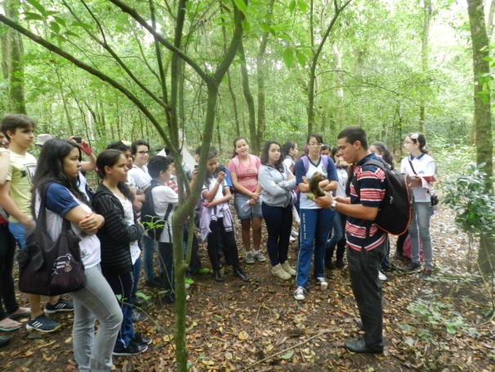
Fig. 01. Excursão com alunos do sétimo ano do ensino fundamental e do segundo ano do ensino médio ao Parque Estadual Mata do Pau-Ferro, Areia, PB.

CONCLUSÃO

Foi observado um ótimo desempenho dos alunos, especialmente dos alunos do sétimo ano, que contaram com aula prática, e uma deficiência de aulas práticas em Botânica. Os livros didáticos analisados se mostraram relativamente extensos, diminuindo o tempo para o professor aprimorar o ensino. Quando foram realizadas aulas práticas os alunos gostaram e interagiram, demonstrando melhor rendimento. De maneira geral, os alunos disseram que não gostavam de ficar “presos na sala de aula” e a aula teórica auxiliada pela aula prática proporcionou uma melhor compreensão do assunto. Outro fator que despertou o interesse dos alunos pelo assunto foi a interligação com a sua realidade.

REFERÊNCIAS

KINOSHITA, L. S., TORRES, R. B., TAMASHIRO, J. Y. & FORNI-MARTINS, E. R. (Orgs.). A Botânica no Ensino Básico: Relatos de uma Experiência Transformadora. Editora RiMa, São Paulo. 162p. 2007.

MELO, E. A., ABREU, F. F., ANDRADE, A. B. & ARAÚJO, M. I. O. A aprendizagem de botânica no ensino fundamental: dificuldades e desafios. Scientia Plena, 8 (10):1-8. 2012.

MELO, J. F. R., CHAVES, G. F., VIEIRA, O. J. G. Educação e valores. Rede católica de ensino, Volume 1 Ensino Fundamental Dois. 2013.

PESTANA, L. T. C. & SOUZA, P. R. Ensino de Botânica voltado à Educação Ambiental. Revista Aguapé, 11: 4-5. 2008.

SILVA, P. G. O ensino de botânica no nível fundamental: um enfoque nos procedimentos metodológicos. Tese de doutorado. Universidade Estadual Paulista, Faculdade de ciências. 146 f. 2008.

